PHÒNG KẾ HOẠCH - TÀI CHÍNH

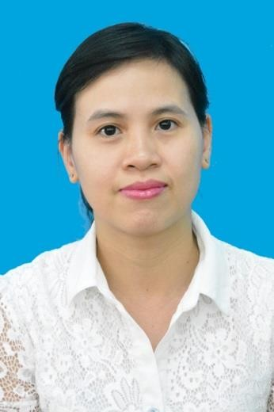
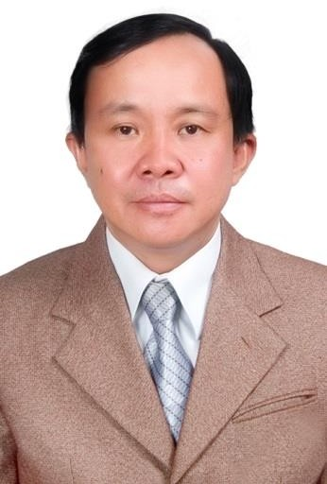
TRƯỞNG PHÒNG PHÓ TRƯỞNG PHÒNG
NGUYỄN KÍNH NGUYỄN THỊ KIM DUNG
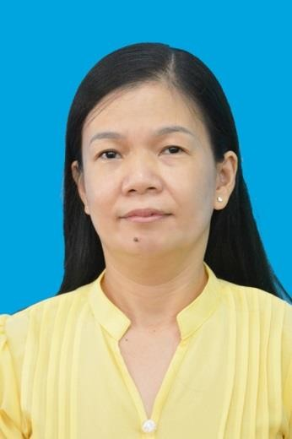
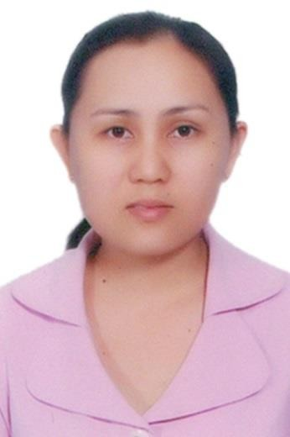
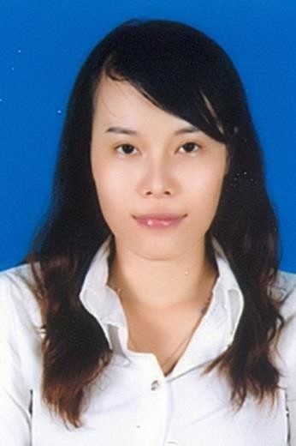
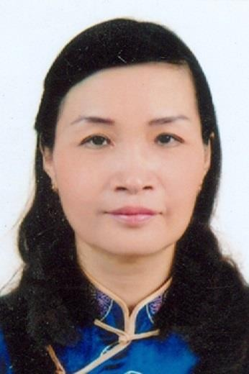
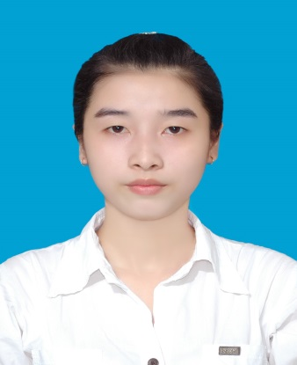
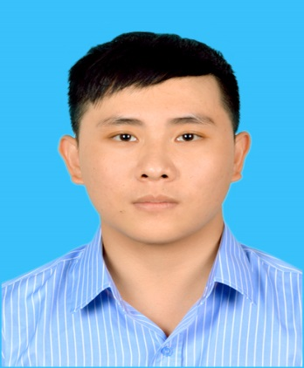
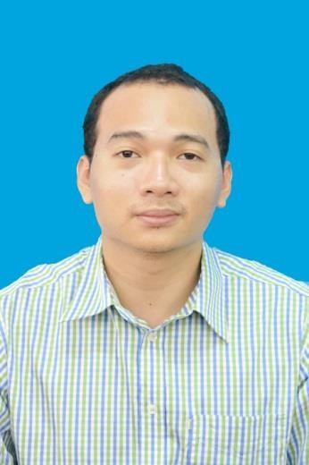
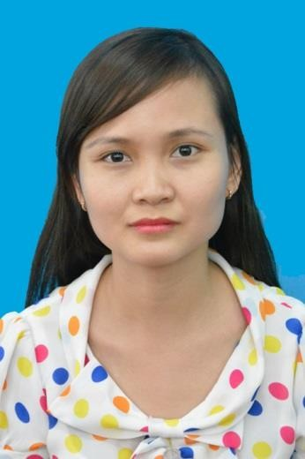
ĐỖ THỊ NGỌC HỒNG M. TUYẾT DUNG TRẦN THỊ MINH THOA TRẦN T. THẢO VÂN
N. T. HỒNG THẮM PHẠM L. Đ. HƯNG LÊ HỬU NHÂN N. T. MINH THÙY

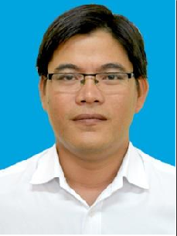
PHÒNG TUYỂN SINH – ĐÀO TẠO
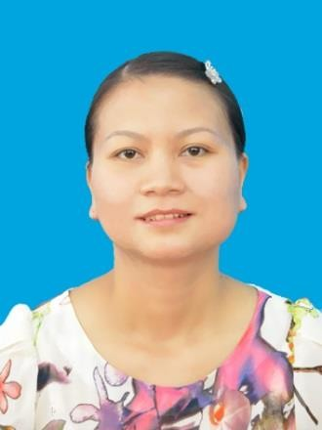
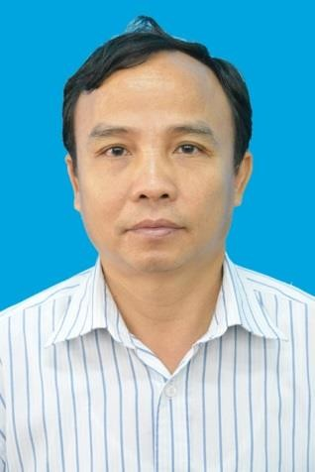
PHÓ TRƯỞNG PHÒNG PHÓ TRƯỞNG PHÒNG PHÓ TRƯỞNG PHÒNG
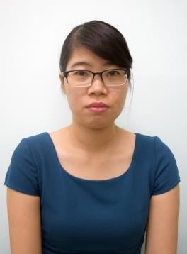
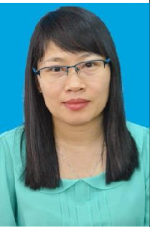
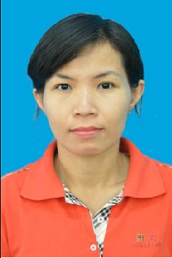
HỒ VĂN SĨ NGUYỄN VĂN TẤN NGUYỄN THỊ NHUẬN

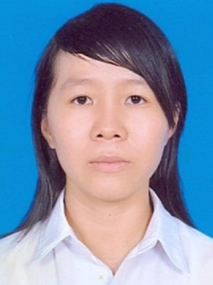
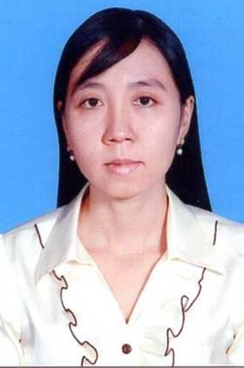
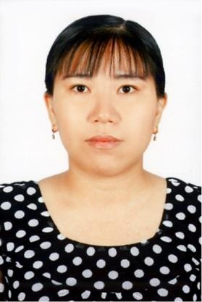
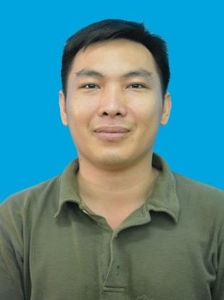
HUỲNH THỊ MAI H. T. MINH LY GIÁP T. VƯỢNG N.T. THANH THẢO

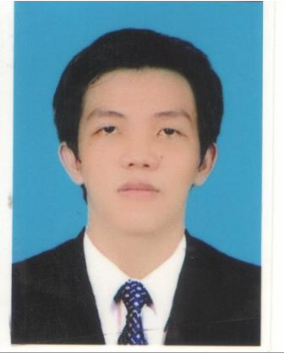
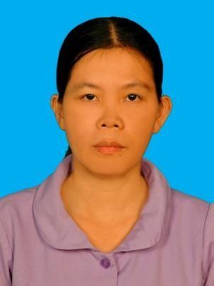
VƯƠNG HỘI KHÁNH VÕ THỊ XUÂN THƠ VÕ T. L. TRÂN NGUYỄN THỊ TẤT
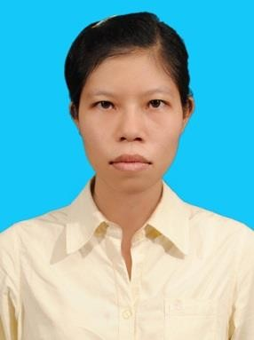


SỸ THỊ CHUNG N. T. HẢI HÀ VÕ MINH PHƯƠNG NGUYỄN THỊ THÙY

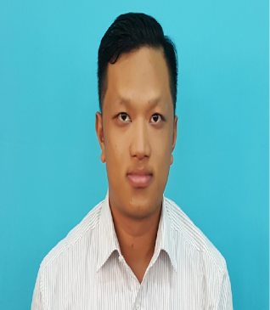
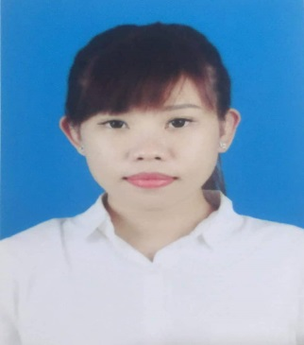
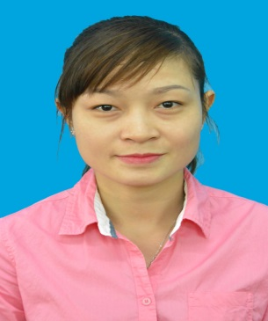
THÁI T. MY SA NGUYỄN VIỆT TIẾN PHẠM H. K. NGÂN PHẠM QUANG VŨ

PHÒNG THIẾT BỊ - VẬT TƯ
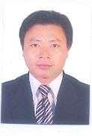
TRƯỞNG PHÒNG LÂM VIẾT DŨNG



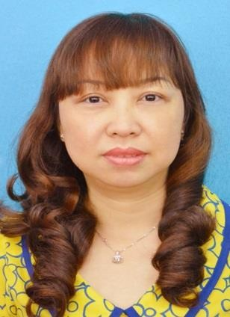
HUỲNH T. XUÂN MAI TRẦN T. PHƯƠNG OANH THÂN THỊ NHUNG

PHÒNG
KHẢO THÍ VÀ ĐẢM BẢO CHẤT LƯỢNG

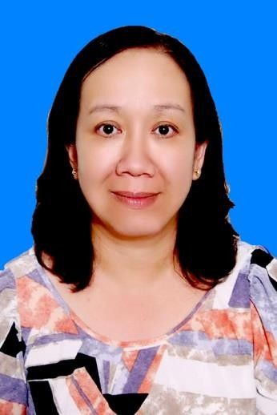
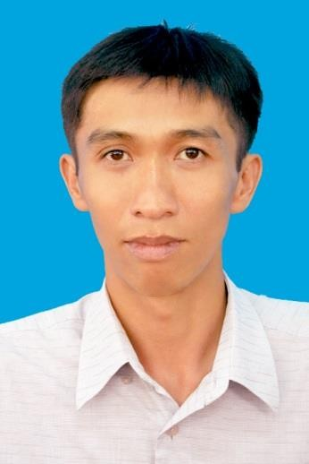
PHÓ TRƯỞNG PHÒNG PHÓ TRƯỞNG PHÒNG
NGUYỄN CHÍ NHÂN VÕ THỊ ANH ĐÀO

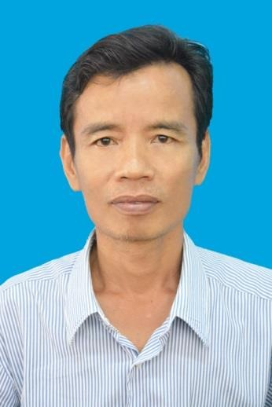

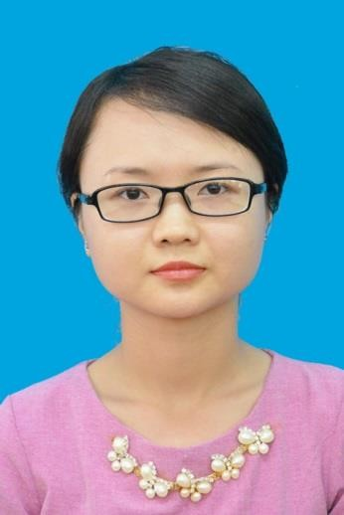
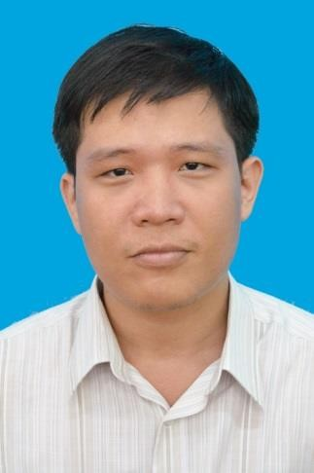
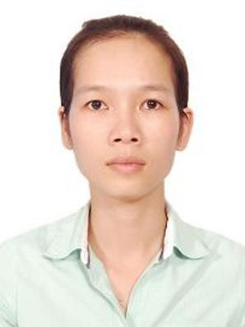
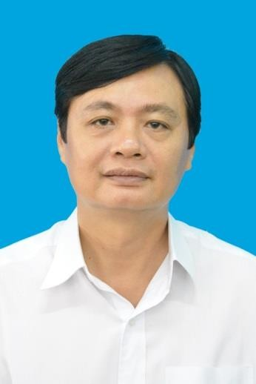
NGUYỄN VĂN SƠN VŨ THỊ THU THỦY NGUYỄN YẾN NHI

NGUYỄN THANH SƠN NGUYỄN THỊ TUYẾT LƯƠNG MINH DŨNG

PHÒNG
QUẢN LÝ KHOA HỌC - HỢP TÁC QUỐC TẾ

TRƯỞNG PHÒNG NGUYỄN NGỌC TRANG

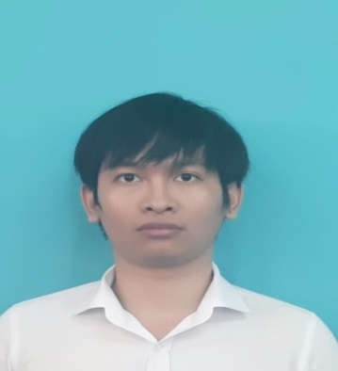
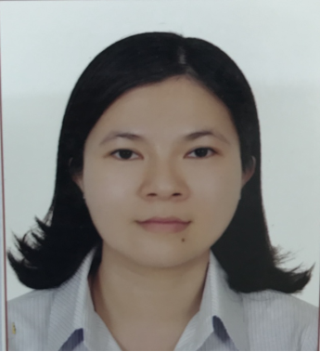
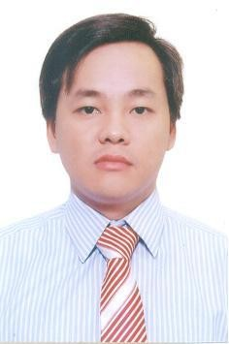
LÊ TIẾN DŨNG HUỲNH T. C. HOA TRẦN NHẬT MINH

PHÒNG QUẢN TRỊ - DỊCH VỤ
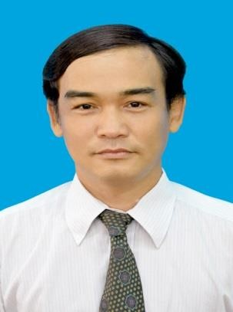
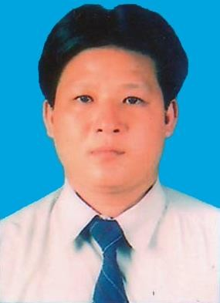
TRƯỞNG PHÒNG PHÓ TRƯỞNG PHÒNG
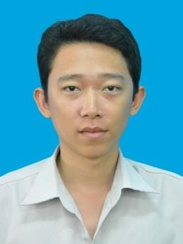
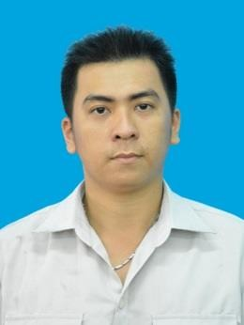
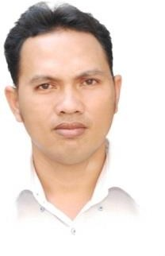
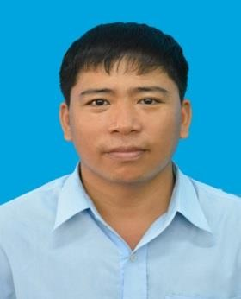
LÊ QUANG LIÊM NGUYỄN VĂN THÀNH


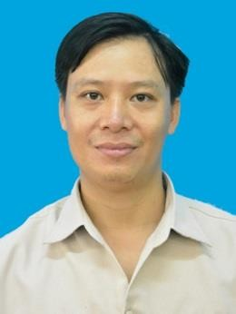
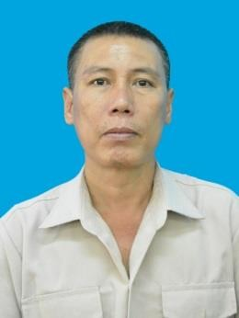
NGUYỄN TRỌNG PHÚ LÊ H. ANH TUẤN VŨ NGỌC QUANG ĐỖ VĂN TRONG

TẠ QUỐC TẤN GIÁP VĂN THỊNH DƯƠNG THỊ THỦY MAI THU HƯƠNG
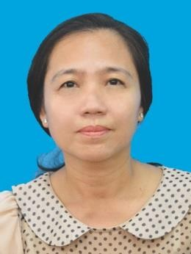
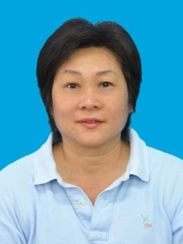

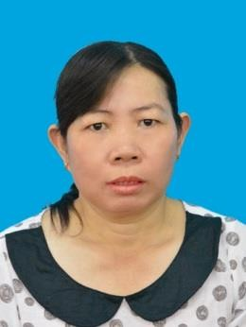

HUỲNH T. T. HƯƠNG TRANG THỊ MINH NGUYỄN T. T. TRANG THI THỊ PHÍM

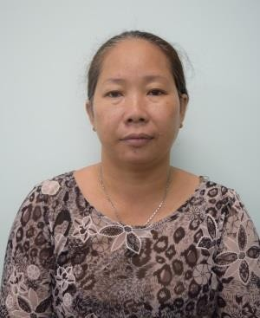
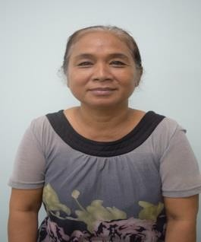
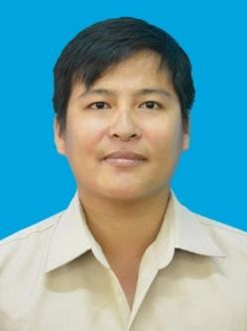
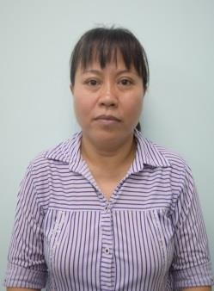
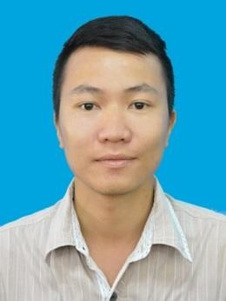
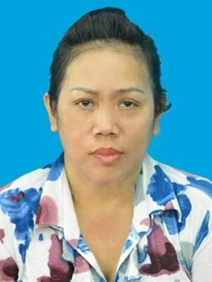
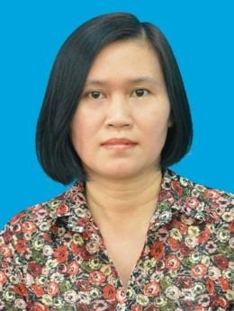
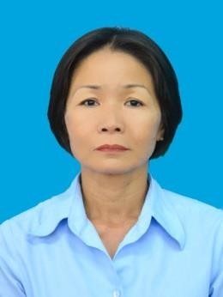
TRẦN T. KIM LOAN TRẦN THỊ THU HUỲNH T. T. NGA NGUYỄN XUÂN LỢI
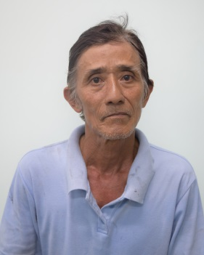
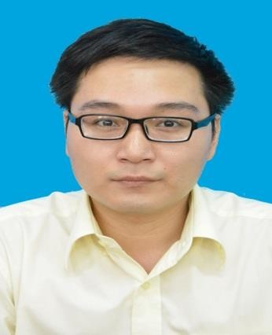
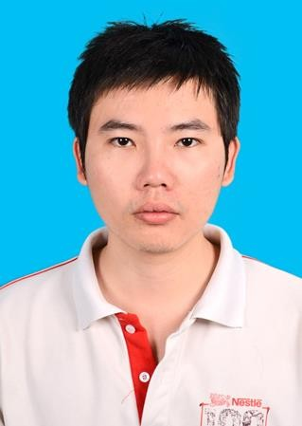
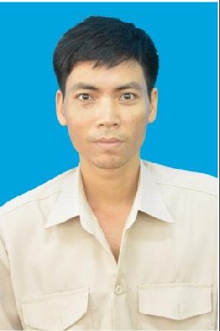
NGUYỄN L. H. ĐIỆP NINH ĐỖ HIỆP LÊ THỊ THIỆN ĐỖ THỊ BÍCH THỦY
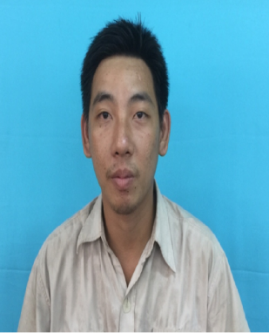
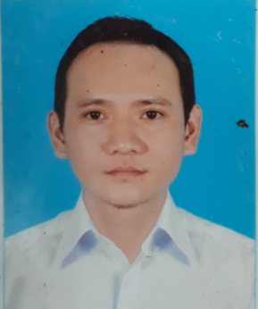
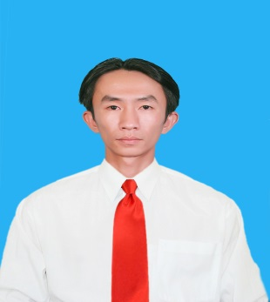
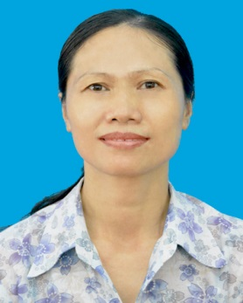
GIÁP ĐỨC NHẬN NGUYỄN T. V. DŨNG BÙI Đ. H. TUẤN NGUYỄN THANH QUÍ

THÂN THỊ QUYẾT NGUYỄN CAO THẮNG HUỲNH BÁ TRIẾT VÕ TẤN KIỆT

PHÒNG CÔNG TÁC CHÍNH TRỊ - HSSV
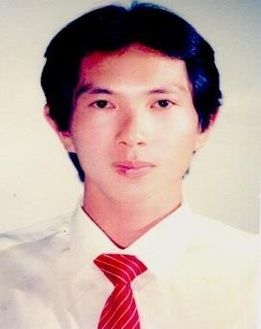
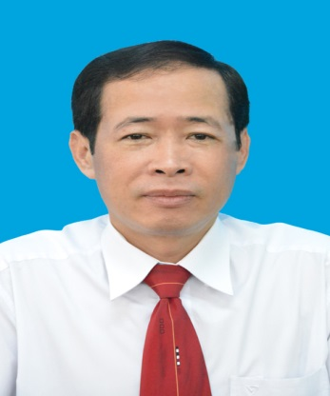

PHÓ TRƯỞNG PHÒNG PHÓ TRƯỞNG PHÒNG
HOÀNG NGỌC CẢNH HỒ MINH LỢI

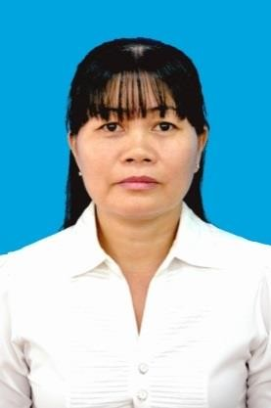
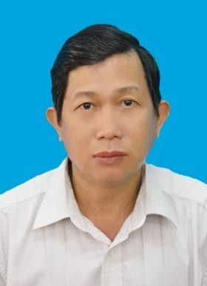
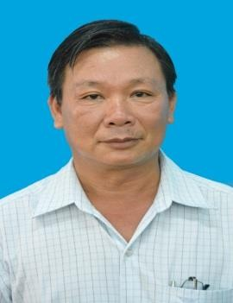
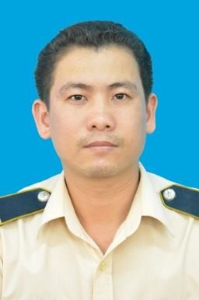
N. TRUNG DŨNG TRẦN VĂN LÝ LÊ THỊ NỮ HÀ NHẬT THANH

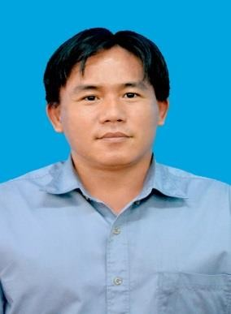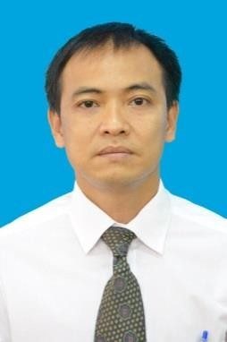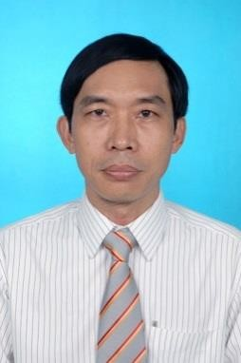
NGUYỄN NGỌC HIỆP PHAN ĐỨC LONG NGUYỄN TẤT THẮNG




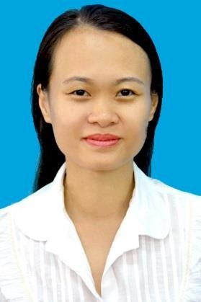
PHẠM THỊ LÊ CHI VÕ THỊ TUYẾT N. THỊ NHUNG LÊ T. H. GIANG

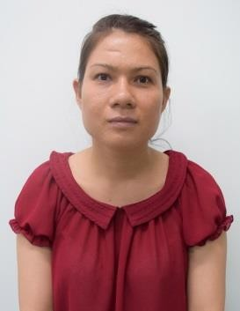
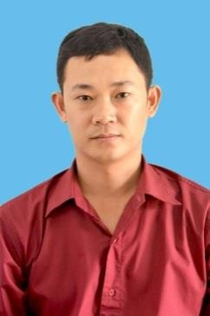

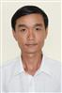
N.T. KIM ANH HUỲNH VĂN HIẾU BÙI THỊ DƯƠNG TRẦN T. T. HÀ
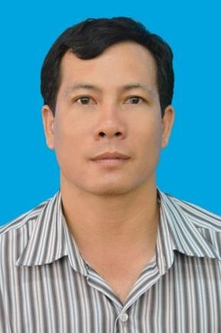
TRỊNH TUẤN VŨ BÙI ĐỨC PHƯỚC
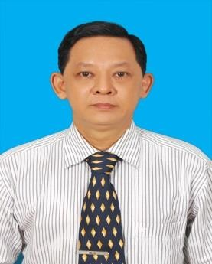
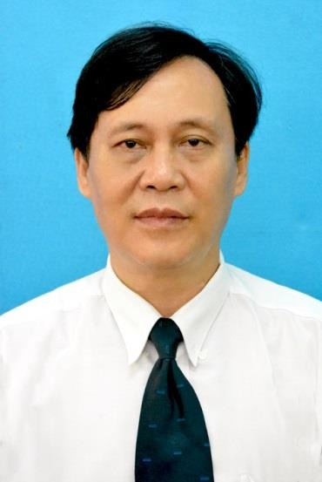
TỔ THANH TRA – PHÁP CHẾ

TỔ TRƯỞNG TỔ PHÓ
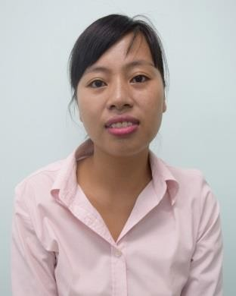
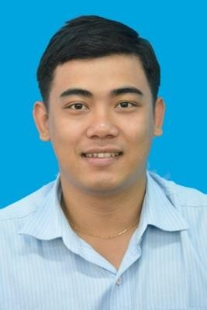
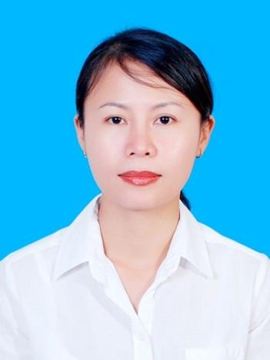
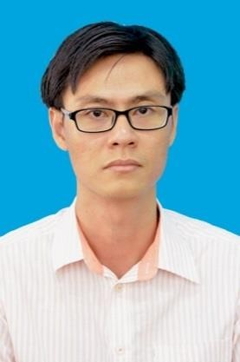
NGUYỄN THANH LÂM PHẠM MINH NGHĨA
PHẠM HUY HOÀNG N. T. THẢO MAI N. H. YẾN TRẦN QUỐC ĐỊNH
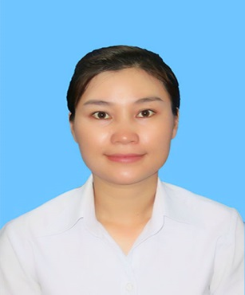
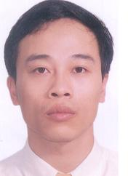
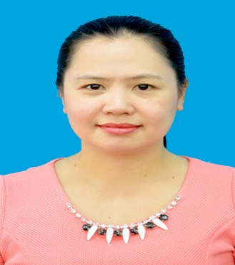
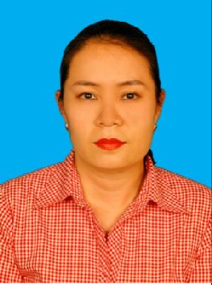
N. T. NGỌC ANH TRƯƠNG THỊ HỒNG N. T. THANH HÒA LÊ MINH PHONG

TRUNG TÂM TRUYỀN THÔNG - THƯ VIỆN
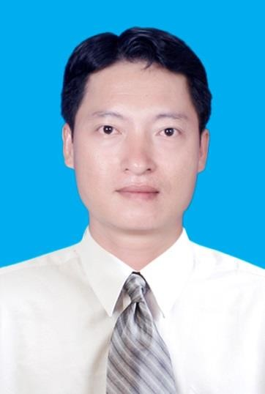
TRƯỞNG TRUNG TÂM ĐỖ TUẤN VIỆT

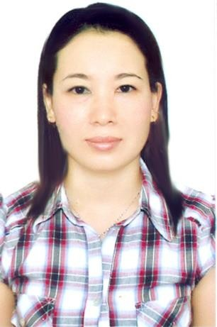
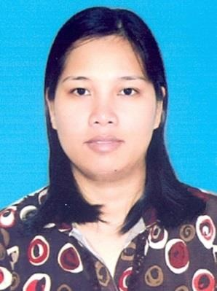
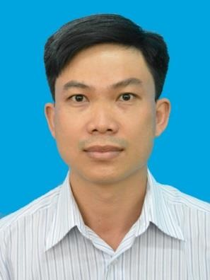
TRẦN THỊ DIỄM THUÝ ĐẶNG THU HÀ TRƯƠNG HỮU LỘC
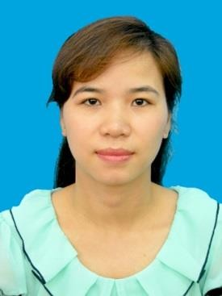
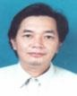
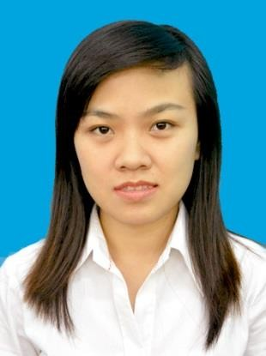

NGUYỄN THỊ TRANG HÀ THỊ HẬU NGUYỄN TỨ CẢNH

TRUNG TÂM Y TẾ


TRƯỞNG TRUNG TÂM TRANG THỊ XUÂN UYÊN


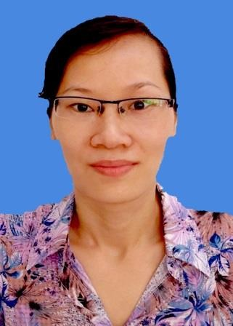
BÙI THỊ LAN ANH LÊ THỊ HUYỀN

TRUNG TÂM ĐÀO TẠO LÝ TỰ TRỌNG

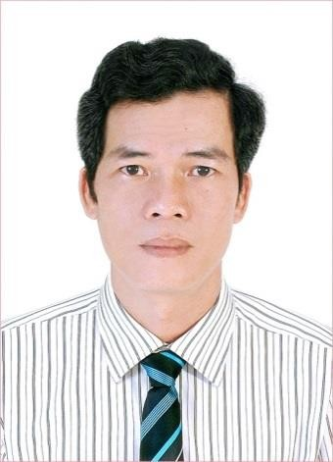
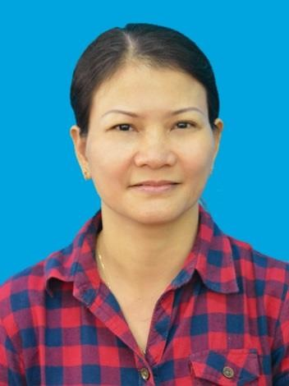
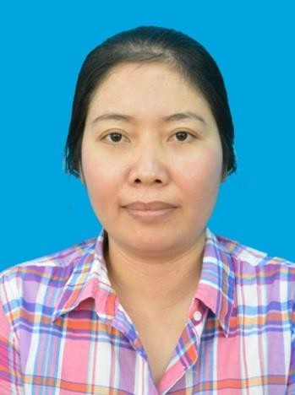
ĐỖ CÔNG THÀNH LƯƠNG THỊ THẮM ĐỖ THỊ TÂM

TRUNG TÂM QUAN HỆ DOANH NGHIỆP
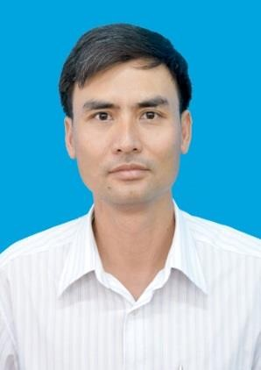
PHÓ TRƯỞNG TRUNG TÂM
NGUYỄN VĂN CHIẾN
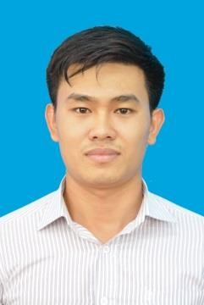
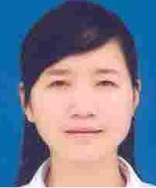

LƯƠNG XUÂN THỊNH HỒ THỊ KHUYÊN

TRUNG TÂM ĐIỀU HÀNH & QUẢN LÝ DỮ LIỆU
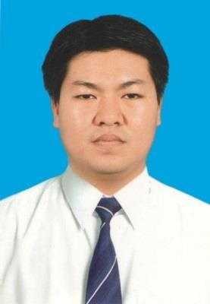

PHÓ TRƯỞNG TRUNG TÂM
NGUYỄN HỮU THIỆN

